Tipps rund um Abwassertank, Heizung und Vorzelt
Outdoor-Abenteuer Wintercamping: Perfekt vorbereitet in den Schnee

Koblenz, 24. Januar 2023. Mit den Skiern, dem Snowboard oder dem Schlitten die schneebedeckten Pisten herunterflitzen und sich danach mit einer heißen Tasse Kakao im warmen Camper aufwärmen – diese Outdoor-Erlebnisse reizen viele Campingfans in der kalten Jahreszeit. Vorab gibt es jedoch einiges zu beachten, wenn man mit dem eigenen Reisemobil oder Wohnwagen in den Winterurlaub fahren möchte. InterCaravaning, Europas größte Caravaning-Fachhandelskette gibt Tipps, wie man sein Fahrzeug wintertauglich macht und worauf Camper achten sollten.
Romantische Schneelandschaften in Norwegen, verschneite Bergketten in Österreich oder der Schweiz: Der Winter hält viele zauberhafte Urlaubsziele bereit. Auch für Reisemobil- und Wohnwagen-Fans haben die Wintermonate einiges zu bieten, denn viele Campingplätze haben auch im Januar, Februar oder im März geöffnet. „Mobiles Reisen im Winter wird immer beliebter, wie die Nachfrage bei Campingplatz-Betreibern und unseren Händlern zeigt. Um Urlaubern auch in kalten Jahreszeiten maximalen Komfort zu bieten, ist es wichtig, dass Fahrzeuge entsprechend ausgestattet sind“, so Patrick Mader, Geschäftsführer von InterCaravaning. Mit einer modernen Ausstattung ist es jedoch nicht getan. Denn zudem sollten Camper vor Fahrtantritt einige Tipps zur Fahrzeugvorbereitung und dem Zubehör beachten.
1. Tipp: Abwassertank vor Frost schützen
Die größte Schwachstelle beim Wintercamping mit dem Reisemobil ist der Abwassertank. „Hier sollte man unbedingt darauf achten, dass er isoliert oder im besten Fall auch beheizt ist. Andernfalls können Tank und Leitungen samt Inhalt einfrieren“, betont Torsten Schmidt, Caravan-Experte der Firma Niesmann Caravaning GmbH & Co. KG. Der Behälter ist meist im Inneren des Wagens eingebaut. Bei günstigeren Reisemobilen oder Wohnwagen kann es jedoch vorkommen, dass dieser offen und nicht isoliert unter dem Fahrzeug hängt. In dem Fall ist es hilfreich, einen Eimer darunter zu stellen.
2. Tipp: Reisemobil- oder Wohnwagen heizen
„Damit der Tank nicht einfriert, sollte das Fahrzeug immer beheizt werden – auch dann, wenn es nur geparkt ist. Im Fahrzeug selbst sollte es mindestens 10 Grad warm sein“, ergänzt Wintercamping-Experte Harald Uggowitzer der Firma Falle GmbH. Beheizt werden die Fahrzeuge überwiegend mit Gas. Wichtig ist dabei ein hoher Anteil Propan, da Butan bei etwa Null Grad nicht mehr in einen gasförmigen Zustand gelangt. Zwei Gasflaschen mit einem Gewicht von 11 Kg reichen etwa fünf Tage aus, um das Fahrzeug innen warm zu halten. Die leeren Behälter können auf dem Campingplatz anschließend gegen volle getauscht werden. Zu einer kuscheligen Wärme im Wohnwagen oder Reisemobil tragen außerdem sogenannte Heiz-, Iso- oder Thermomatten bei. Angeboten werden diese unter anderem im InterCaravaning Online-Shop.
3. Tipp: Auf passende Bereifung achten
Ein weiterer wichtiger Punkt beim Wintercamping: die Ausrüstung. Damit gemeint sind nicht nur Eiskratzer, Schaufel, Besen sowie warme Kleidung. Denn gesetzlich festgelegt ist, dass Fahrzeuge außerdem der Witterung angepasste Reifen haben müssen. Das bedeutet: Bei Witterungsverhältnissen wie Schnee oder Glatteis gilt laut § 2 Abs. 3a StVO (Straßenverkehrsordnung) Winterreifenpflicht. In manchen Regionen können je nach Wetterlage darüber hinaus Schneeketten vorgeschrieben werden. So gibt es in bergigen Regionen hin und wieder Verkehrszeichen, die auf deren Nutzungspflicht hinweisen. Verstößt man dagegen, droht ein Verwarngeld, teilt dazu auch der ADAC mit. Wer daher zum Skifahren in die Berge fahren möchte, sollte in seinem Fahrzeug zumindest Schneeketten mitführen.
4. Tipp: Wintertaugliches Vorzelt vor dem Reisemobil anbringen
Um Nässe, Wind und Schnee vom Eingang des Fahrzeugs fernzuhalten, ist es ratsam, ein Vorzelt vor dem Fahrzeug aufzustellen. In den Zelten können Wintersportler außerdem ihre nassen Schuhe und Kleidung aufhängen. Wer dort seine Klamotten wechseln und keine nassen Füße bekommen möchte, achtet beim Kauf darauf, dass der Innenraum mit einem beheizten Bodenbelag ausgestattet ist.
5. Tipp: Frostsicheres Stromkabel
Beim Wintercamping unerlässlich ist ein frostsicheres Stromkabel aus Gummi, sofern das Fahrzeug mit externem Strom verbunden werden soll. Das Kabel sollte einen Mindestquerschnitt von 2,5 mm haben und auf dem Stellplatz so verlegt werden, dass es nicht von einem Räumfahrzeug durchtrennt werden könnte.
6. Tipp: Frühzeitig Campingplätze buchen
Ist das Fahrzeug nun für den Winter vorbereitet, kann es endlich losgehen in den Winter-Campingurlaub. Doch einfach losfahren könnte keine gute Idee sein, da Camper im schlimmsten Fall wieder weggeschickt werden. Es empfiehlt sich deshalb, Plätze für den Winterurlaub frühzeitig zu buchen, da viele sonst schon ausgebucht sind. Eine genaue Übersicht über geöffnete Campingplätze im Winter bietet unter anderem die Website https://stellplatz.info.
Infografik Wintercamping:
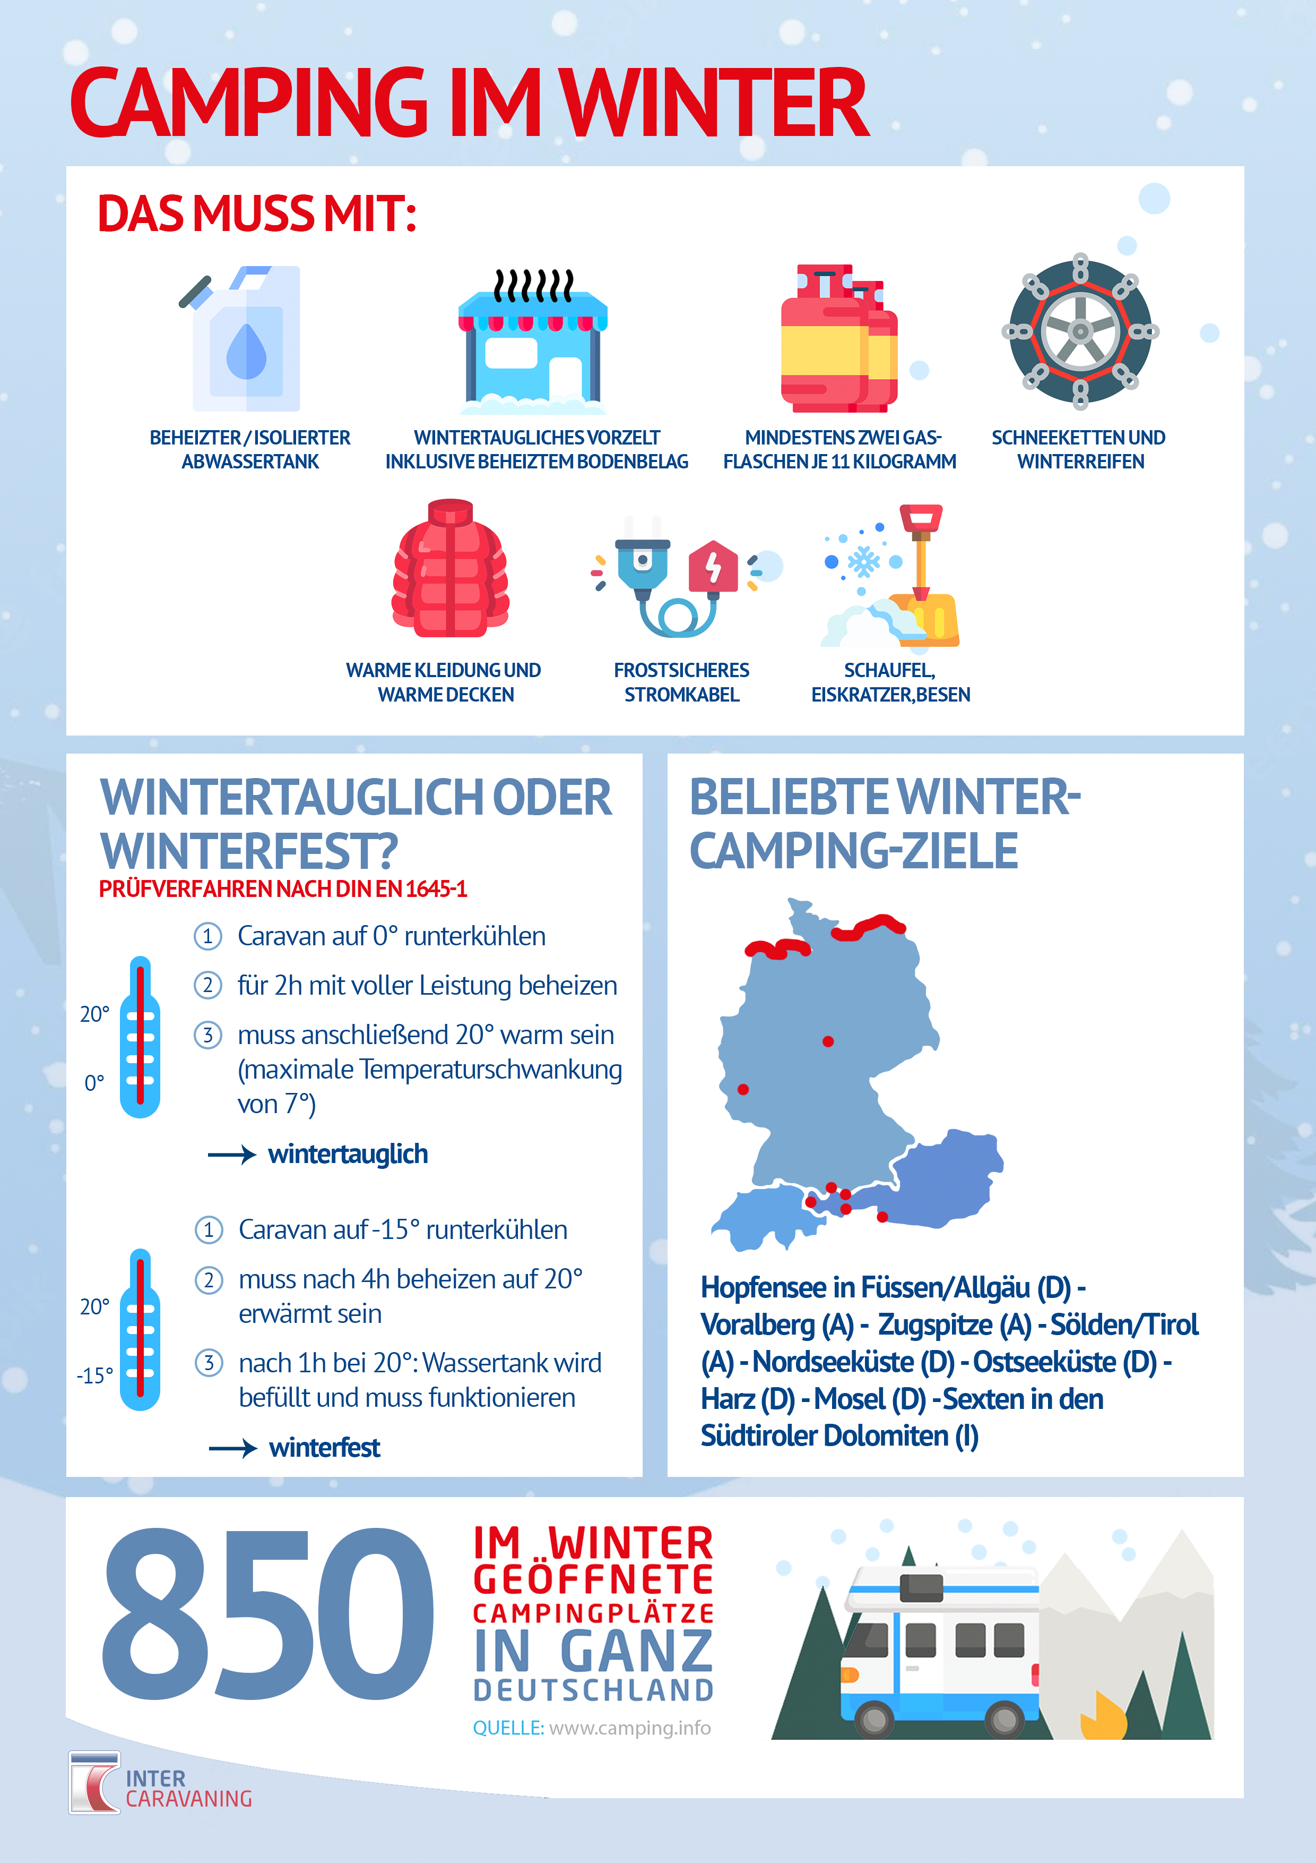
Bild Wintercamping:
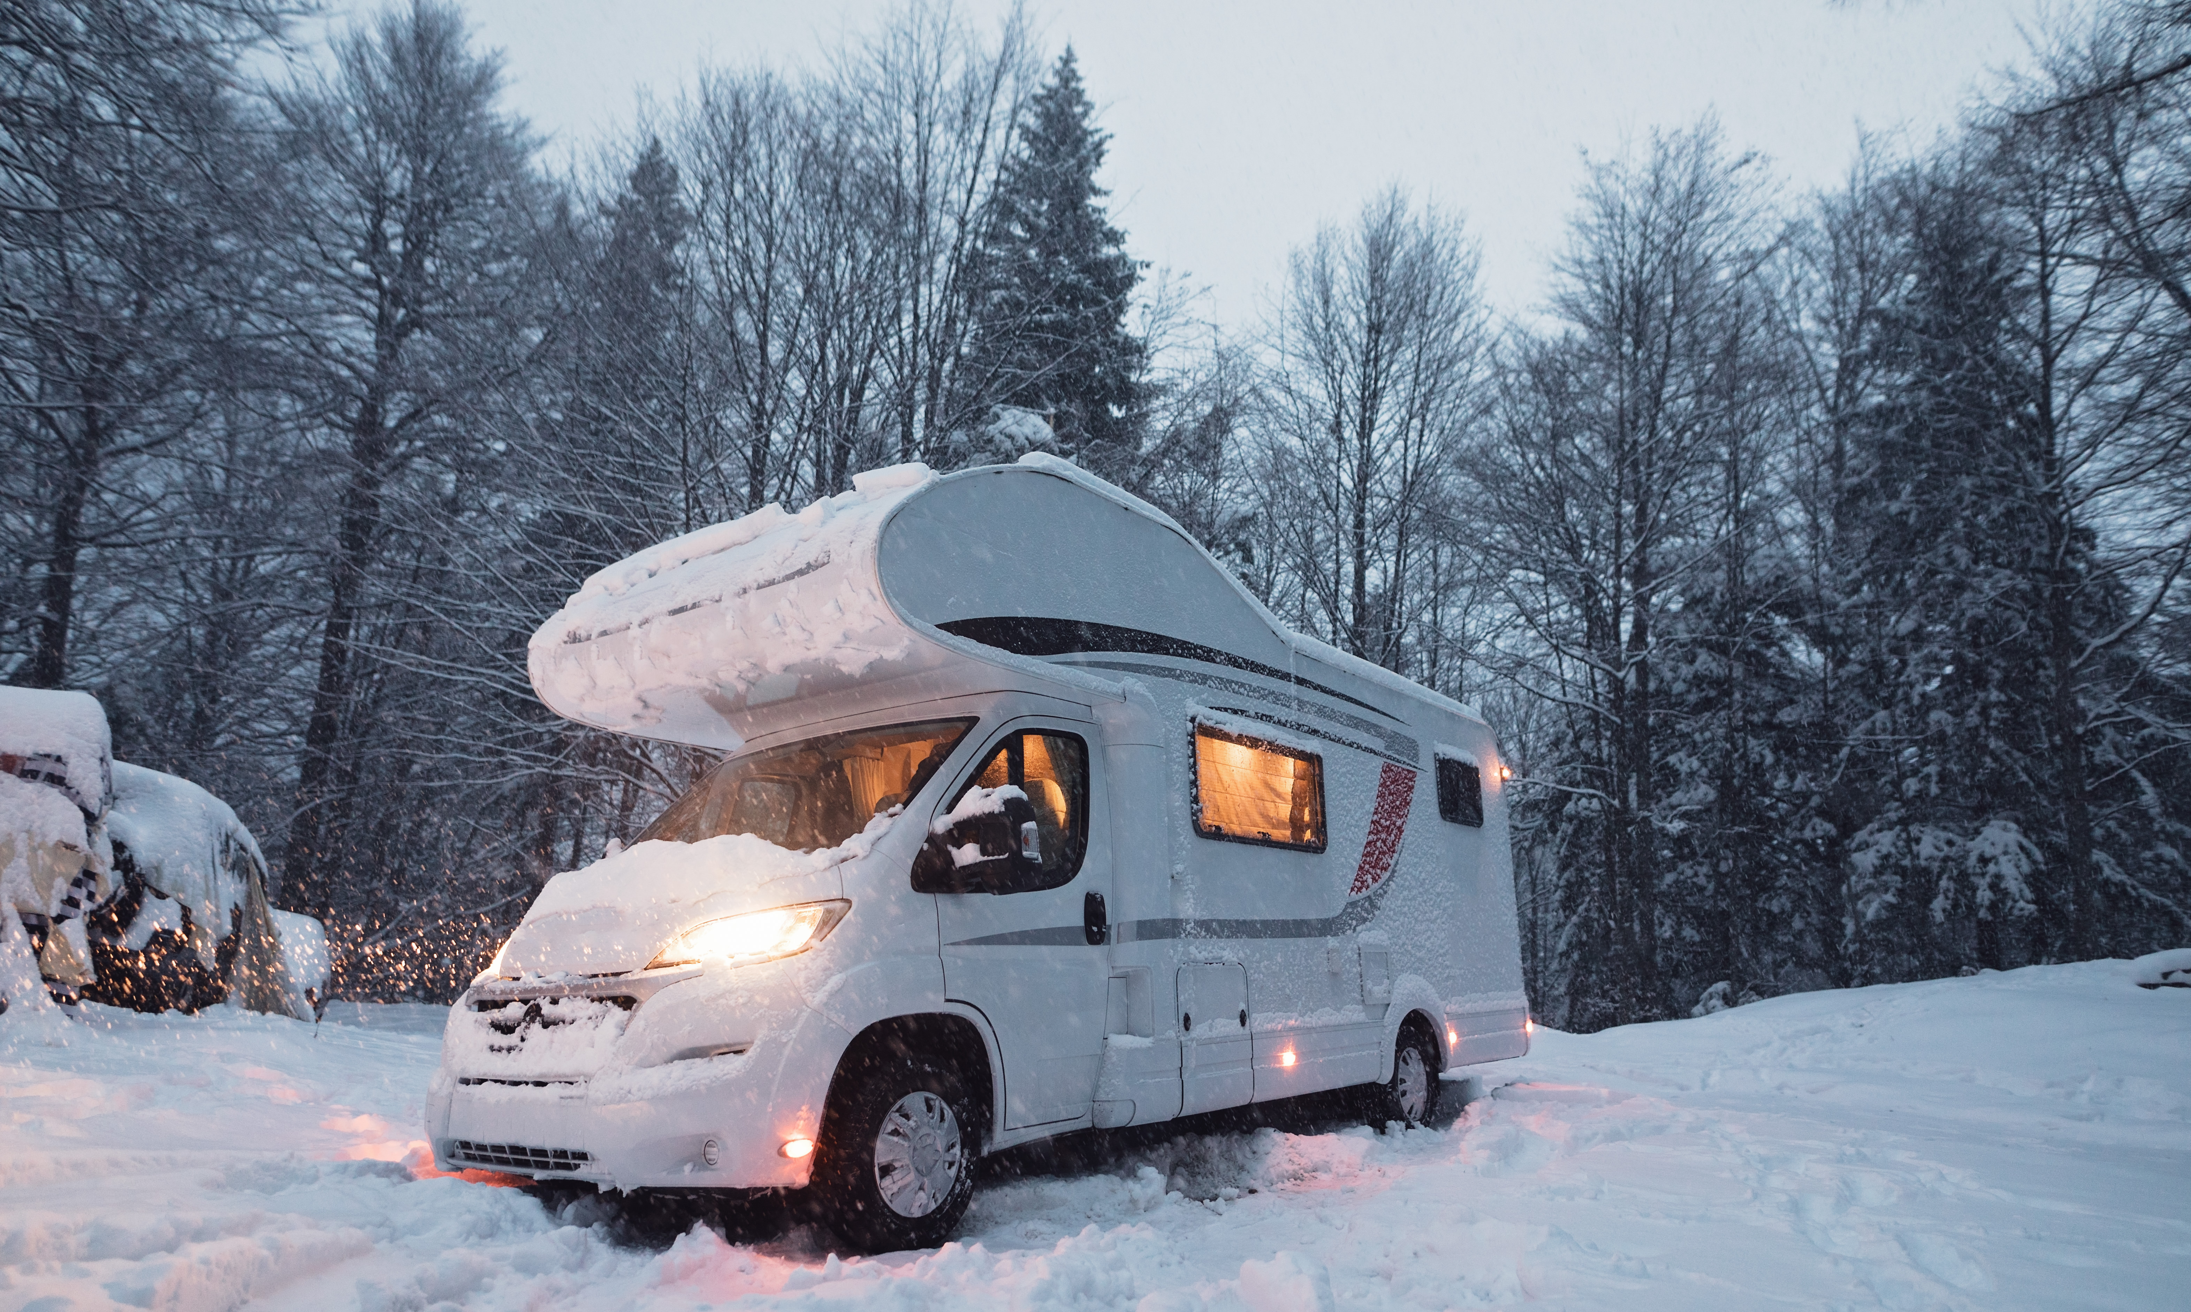
BU: Wintercamping liegt im Trend – ein beliebtes Reiseziel sind unter anderem die Alpen.

Für Rückfragen wenden Sie sich an das Pressebüro:
K1 Gesellschaft für Kommunikation mbH
Isabelle Weber
Sachsenring 40 - 50677 Köln
M: +49-(0)176-55746400
E-Mail: weber@k1-agentur.de

